**Сравнение мобильных криптокошельков с технологией Lightning network**

***Wallet of Satoshi***

**Установка приложения**

Начнем с установки приложения для мобильных девайсов Андроид и iOS. Установочный файл софта доступен бесплатно в официальных магазинах AppStore и GooglePlay. Приложение в них легко найти после ввода в поиске «Wallet of Satoshi». Логотип состоит из желтой молнии на черном фоне. Приложение весит 7.74 МБ и находится в стадии разработки.

**Начало работы**

Приложение запускается быстро, как в первый, так и в последующие разы. Дизайн интерфейса — минималистический, выполненный в черно-желтых цветах.

При первом запуске приложение отображает стартовое окно (рис 1) с ссылкой на раскрытие информации о приложении и кнопкой старт. После нажатия на неё появляется главный экран (рис 2), на котором показан счёт выбранной валюты (по умолчанию это satoshis, в настройках можно выбрать другие имеющиеся валюты).

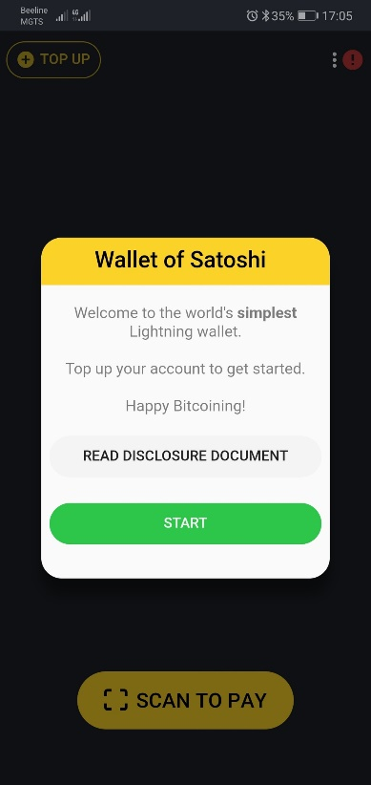 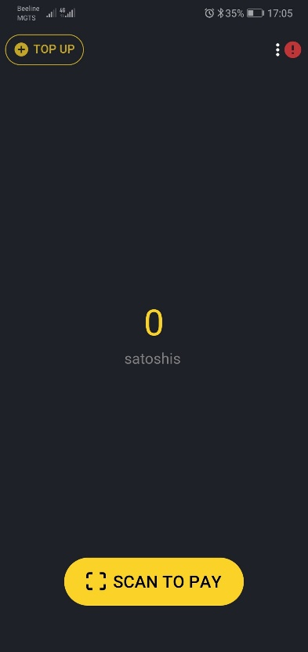

Рис1 «Стартовое окно» Рис2 «Главный экран»

Справа сверху на кнопке меню будет гореть красный восклицательный знак. При нажатии на него отобразится меню (рис 3), в котором есть красная кнопка с надписью «Войдите, чтобы сделать резервную копию». При нажатии приложение просит ввести электронную почту (рис 4). Пользователь может этого не делать, и программа будет работать дальше.

Если ввести почту, и нажать кнопку войти, на неё придёт письмо с двумя словами. Их нужно ввести в появившемся в приложении окне. После этого счёт будет связан с введённой почтой (рис 5).

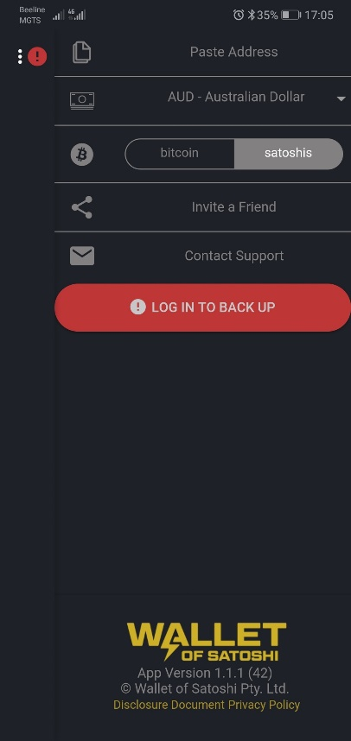 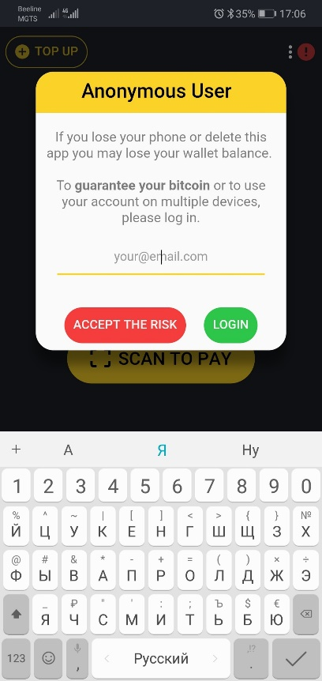 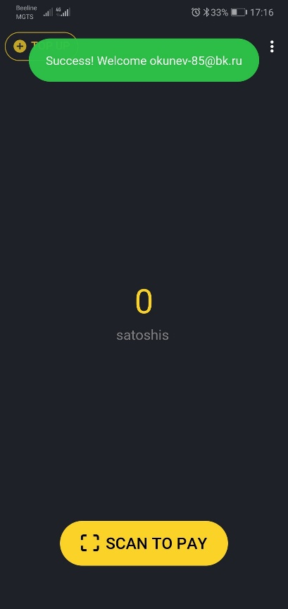

Рис 3 «Меню» Рис 4 «Запрос почты» Рис 5 «Успешная связь почты»

**Переводы**

Переводы Lightning в этом приложении сделать очень просто. Они производятся без комиссии примерно 3 секунды.

Для отправки биткоинов на кошелёк достаточно нажать на кнопку «scan to pay» и отсканировать QR-код получателя (рис 6). Или можно скопировать его адрес в буфер обмена и приложение само предложит сделать перевод на него (рис 7).

 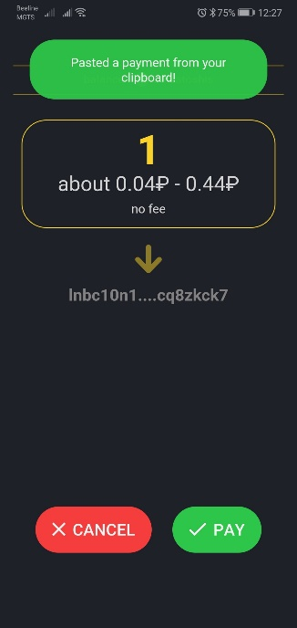

Рис 6 «сканер QR-кода» Рис 7 «предложение перевода»

Чтобы принять биткоины нужно предоставить отправителю свой адрес в виде QR-кода или символов. Однако он не один. В приложении есть обычный биткоин кошелёк (рис 8), предназначенный только для пополнения, при котором взымается комиссия. Его следует отправлять тем, кто не имеет Lightning кошелька. В остальных случаях отправляется Lightning кошелёк (рис 9) (отличается от обычного большим количеством символов).

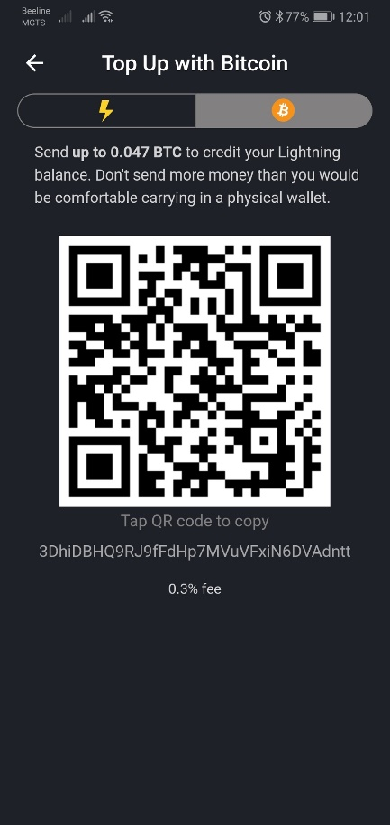 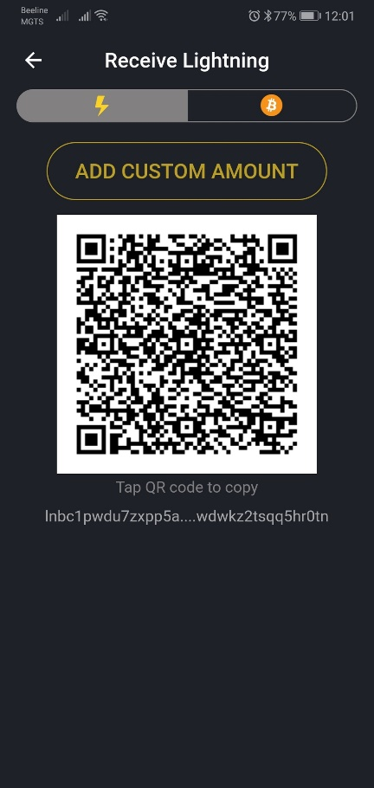

Рис 8 «биткоин кошелёк» Рис 9 «Lightning кошелёк»

***Blue Wallet***

**Установка приложения**

Установки приложения «BlueWallet» доступно для мобильных телефонов на базах Андроид и iOS, также поддерживаются iPad и Apple Watch.

Приложение доступно бесплатно в официальных магазинах «AppStore» и «GooglePlay». Приложение с лёгкостью находится после ввода в поиске «BlueWallet». Иконка представляет собой три карточки: тёмно-синяя, синяя и голубая, на последней из них белым написано «wallet». Размер программы после установки 26.7 МБ.

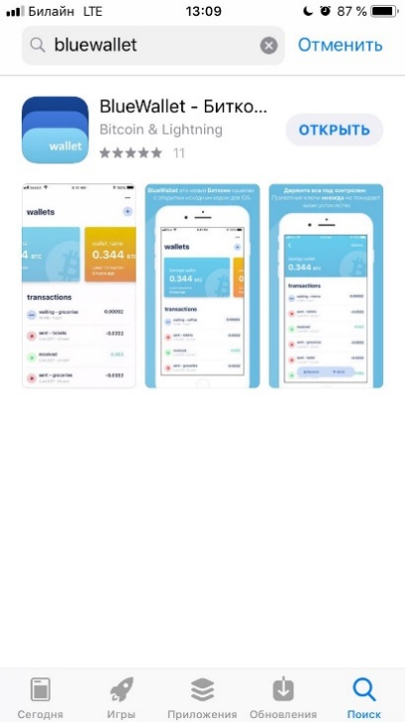

**Начало работы**

Приложение запускается быстро, как в первый, так и в последующие разы. Дизайн интерфейса выполнен в светлых тонах.

При первом запуске приложения отображается стартовое окно (рис.1), где нужно добавить кошелёк и выбрать тип кошелька («Bitcoin», «Lightning»), который будет использоваться в дальнейшем. После нажатия на «create» всплывёт сообщение (рис.2): «Чтобы воспользоваться кошельком Lightning, нужно сначала пополнить его с помощью кошелька Bitcoin. Продолжить?»; ─ и после нажатия на «OK» будет создан кошелёк (рис. 3).

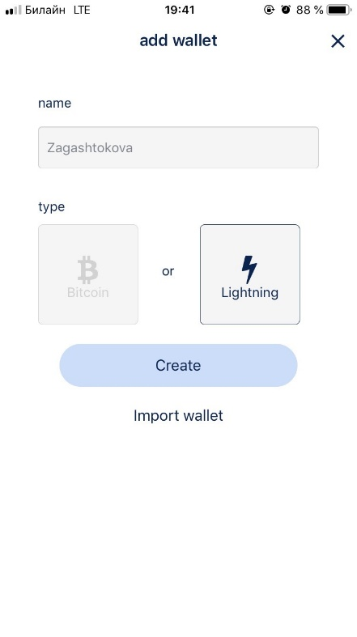 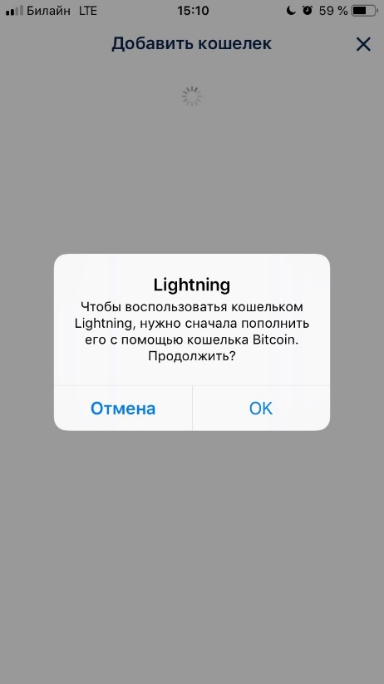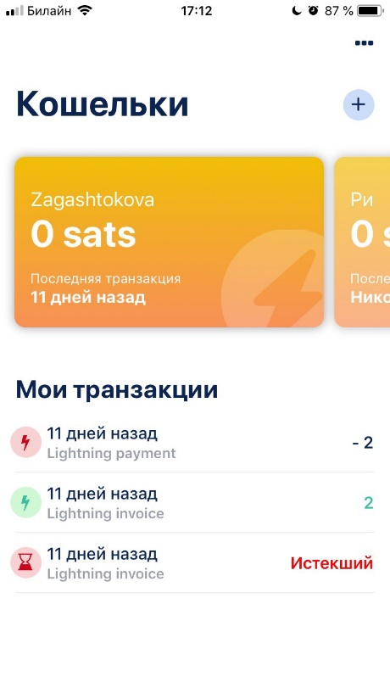

Рис1 «Стартовое окно» Рис2 «Сообщение» Рис3 «Кошелёк»

**Переводы**

Для получения сатоши достаточно нажать на кошелёк, который вы хотите пополнить (рис. 3 - оранжевая карточка), далее в появившемся окне нажать кнопку «получить» (рис.4) и ввести сумму, которую вы хотите получить и нажать «Создать» (рис.5). Появится QR-код (рис.6), который нужно предоставить отправителю или же отправить ссылку, которая написана ниже. Буквально за несколько секунд транзакция будет выполнена и баланс кошелька изменится (рис.7).

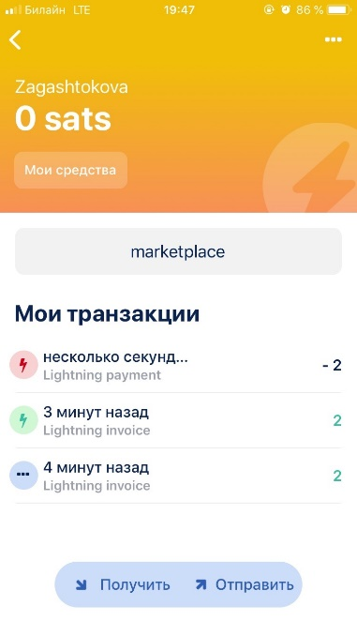 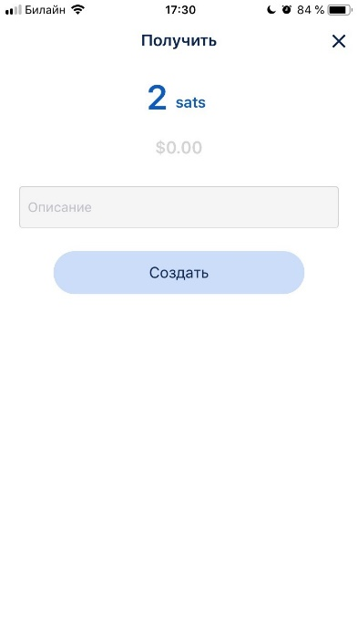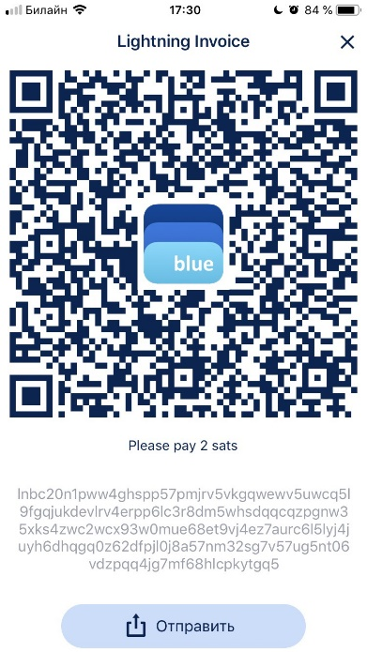 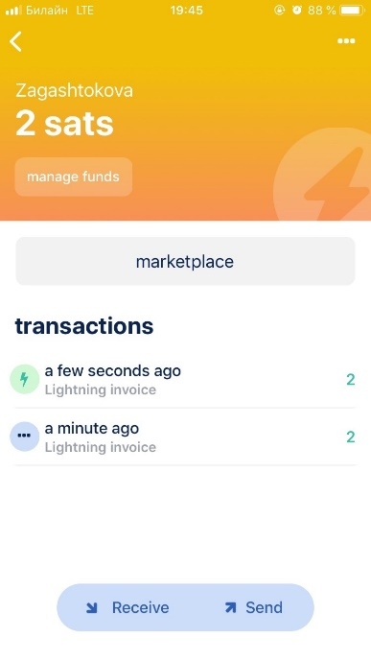

Рис4 «Транзакция» Рис5 «Пополнение Рис6 «QR-код» Рис7«Состояние кошелька»

Отправлять сатоши также легко, как и получать: достаточно нажать на кошелёк, с которого хотите отправить кому-то средства (рис. 3 - оранжевая карточка), далее в появившемся окне нажать кнопку «отправить» (рис.4). Далее ввести сумму, которую вы хотите отправить и ссылку получателя (или же отсканировать QR-код) и нажать «Pay» (рис.8). Отправка занимает также несколько секунд (рис.9).

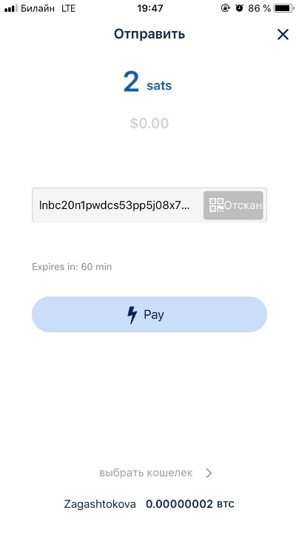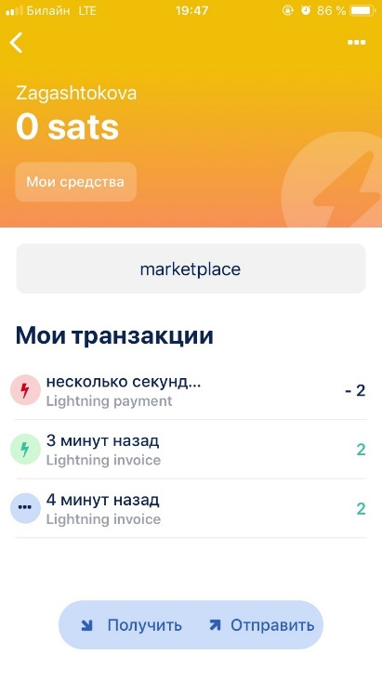

Рис8 «Отправка» Рис9 «Состояние кошелька2»

**Eclair Wallet**

**Установка приложения**

Установки приложения «Eclair Wallet» доступно для мобильных телефонов на базе Андроид.

Приложение доступно бесплатно в официальном магазине «GooglePlay». Приложение с лёгкостью находится после ввода в поиске «Eclair». Иконка представляет собой трехцветную молнию: тёмно-синяя, синяя и фиолетовая. Размер программы после установки 26 МБ.

**Начало работы**

При первом запуске приложения, предлагается создать новый или восстановить старый кошелек (рис. 1). После входа в кошелек, происходит переход на главное окно, в котором есть 3 вкладки: «Получить» (рис. 2), «Транзакции» (рис. 3), «Каналы» (рис. 4).

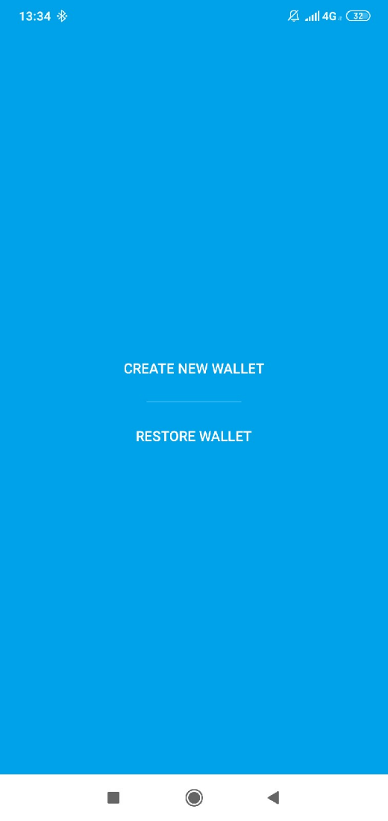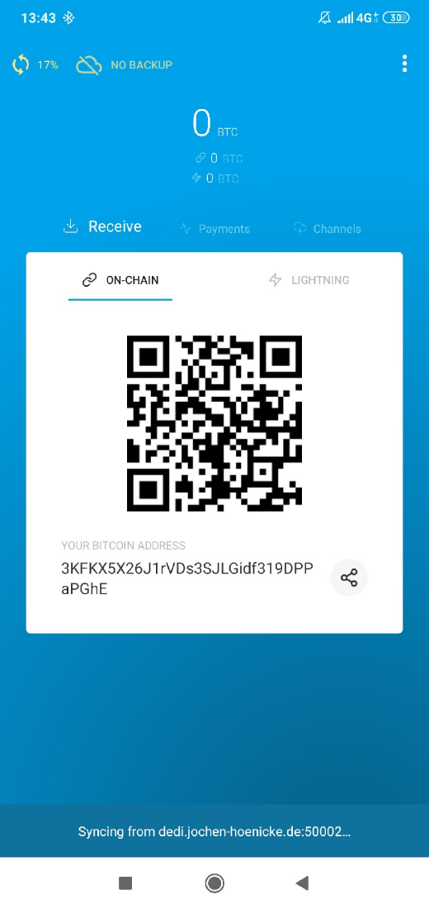

Рис. 1 Рис. 2

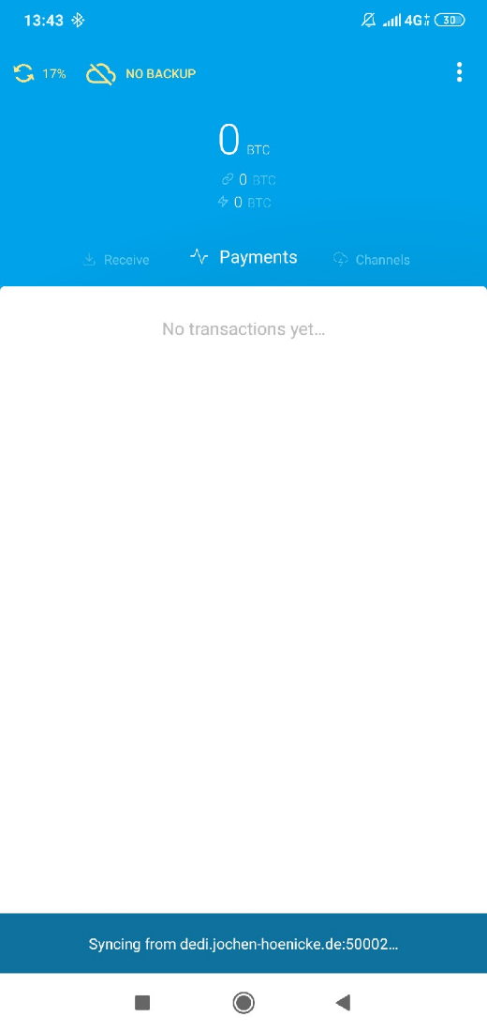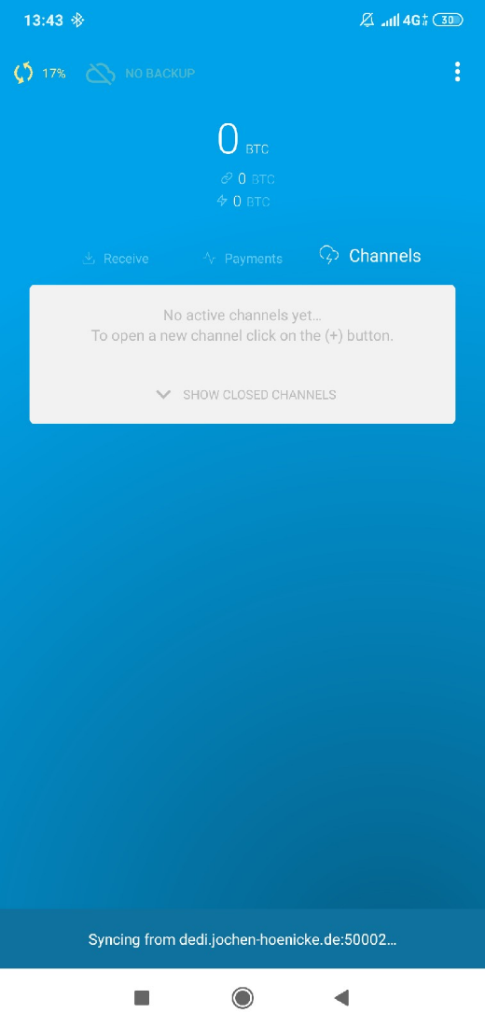

Рис. 3 Рис. 4

При следующих запусках приложения, будет запрошен шестизначный PIN, который был установлен при создании кошелька (рис. 5).

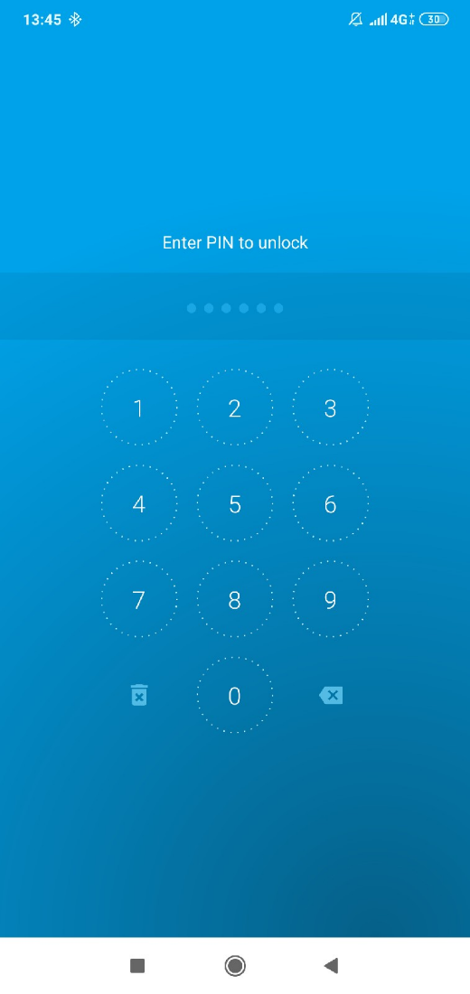

Рис. 5

**Меню**

В правом верхнем углу экрана расположена кнопка «Еще», по нажатии на которую открывается выпадающее меню (рис. 1) с кпопками «Информация о сети», «Настройки», «Помощь», по нажатии на которые открываются соответсвующие окна.

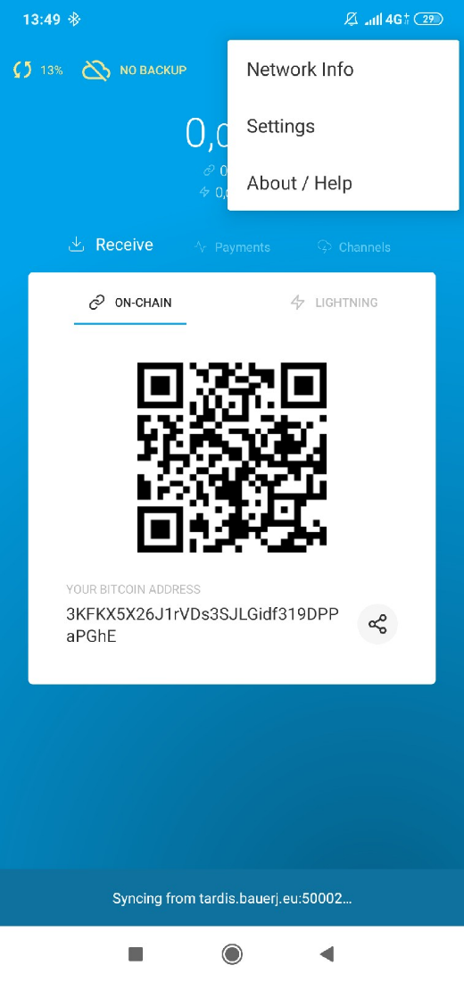

Рис. 1

В окне «Информация о сети» содержатся сведения о вашей Bitcoin сети, Lightning сети и ключ, позволяющий генерировать адреса. (рис. 2)

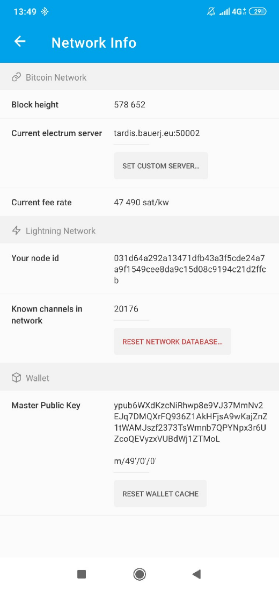

Рис. 2

Окно «Настройки» предоставляет возможность изменить URL проводника, вкл/выкл тактильную обратную связь при вводе PIN-а, отображаемую валюту, количество отображаемых цифр после запятой, вкл/выкл защиту Lightning транзакций и вкл/выкд возможность Lightning транзакций. (рис. 3)

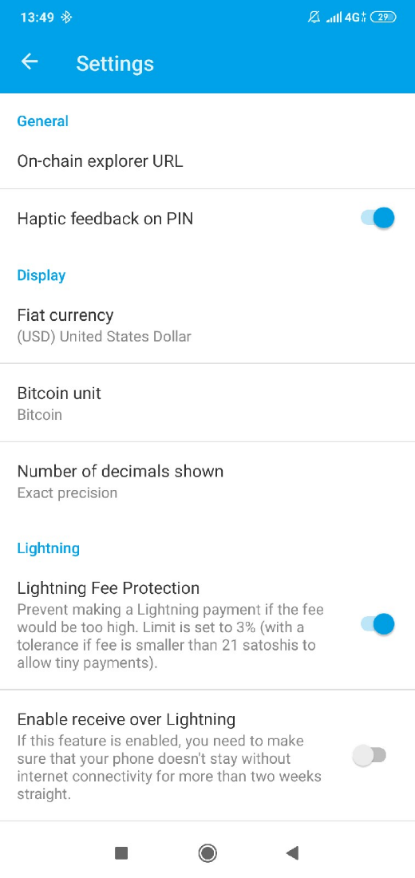

Рис. 3

В окне «Помощь» содержатся сведения о приложении и полезные ссылки. (рис. 4)

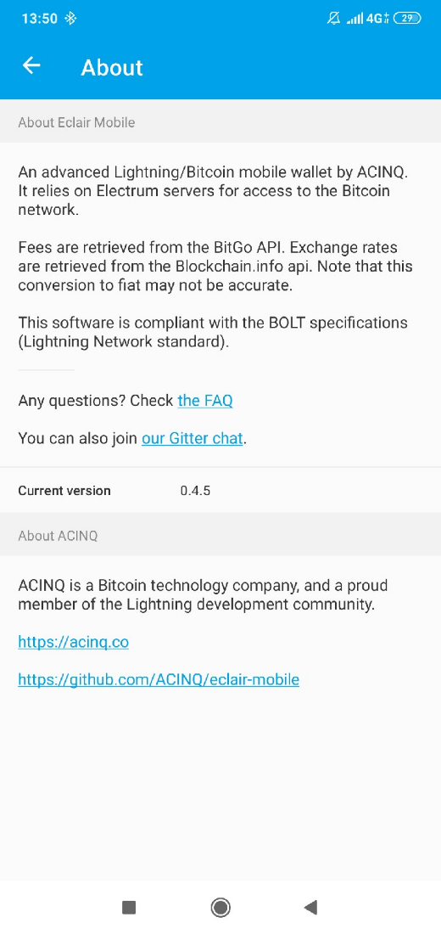

Рис. 4

**Переводы**

Для получения перевода необходимо предоставить отправителю свой адрес в виде QR-кода или символов(рис. 1), предварительно открыв Lightning канал.

Отправка осуществляется так же через Lightning канал, однако с небольшой комиссией, которая зависит от выбранной при открытии скорости канала: медленная - 31 сатоши, средняя - 164, быстрая - 179.(рис. 2) После чего нужно будет отсканировать QR-кода получателя, либо же скопировать его адрес.

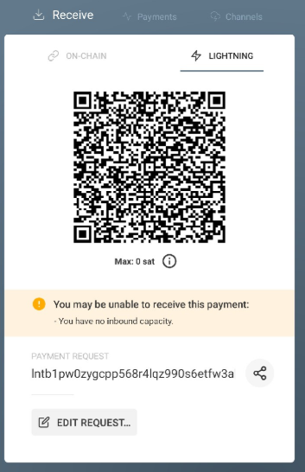

Рис. 1

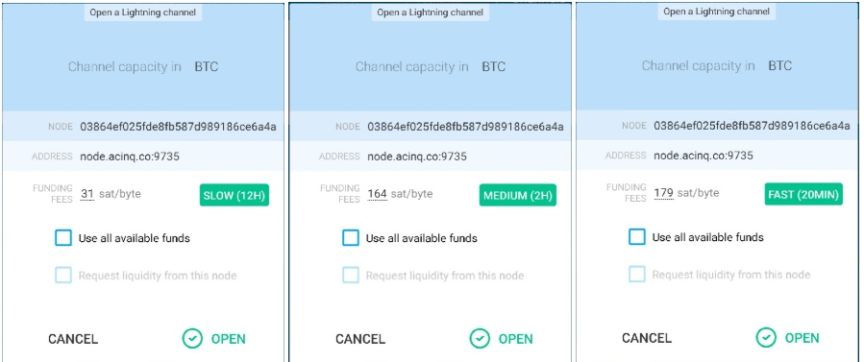

Рис. 2

***Bitcoin Lightning Wallet***

**Установка приложения**

Начнем с установки приложения для мобильных девайсов Андроид. Установочный файл софта доступен бесплатно в официальном магазине GooglePlay. Приложение легко найти после ввода в поиске «Bitcon lightning wallet» Логотип состоит из белой молнии на синем фоне. Приложение весит 26 МБ.

**Начало работы**

Приложение запускается быстро, как в первый, так и в последующие разы. Дизайн интерфейса — минималистический. В главном меню отображается канал и последние транзакции (рис1).

**Меню**

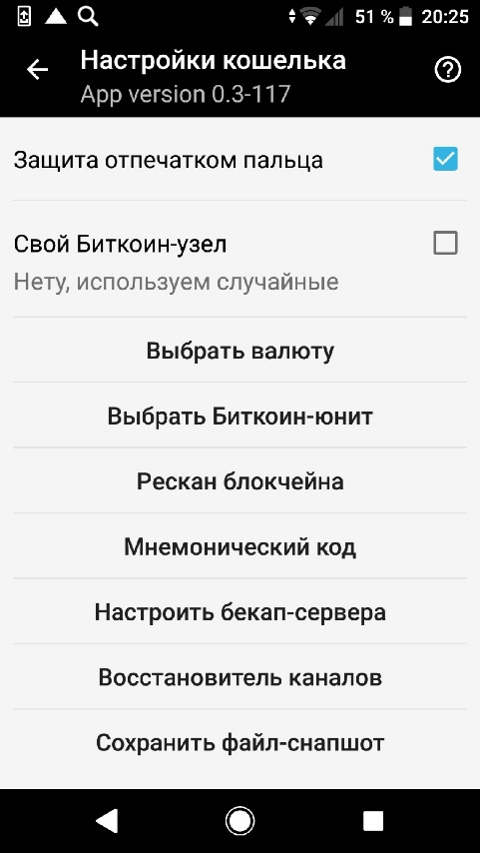Справа сверху находится кнопка в виде шестеренки, нажав на которую, пользователь переходит в меню системный настроек (рис2).

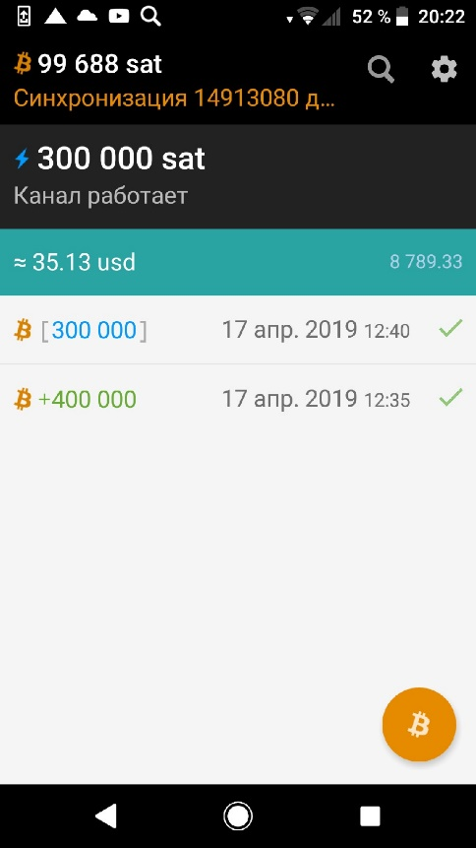

рис.1 рис.2

Пользователю предоставляется возможность выбора Биткойн-узла, реальной валюты (USD, RUB. EURO и тд) (рис3) и криптовалюты (Bitcoin или Satoshi) (рис4). Также пользователь может восстановить канал (рис5), ресканить блокчейн (рис6), посмотреть мнемонический код, настроить бекап-сервера, сохранить файл-снапшот(рис7).

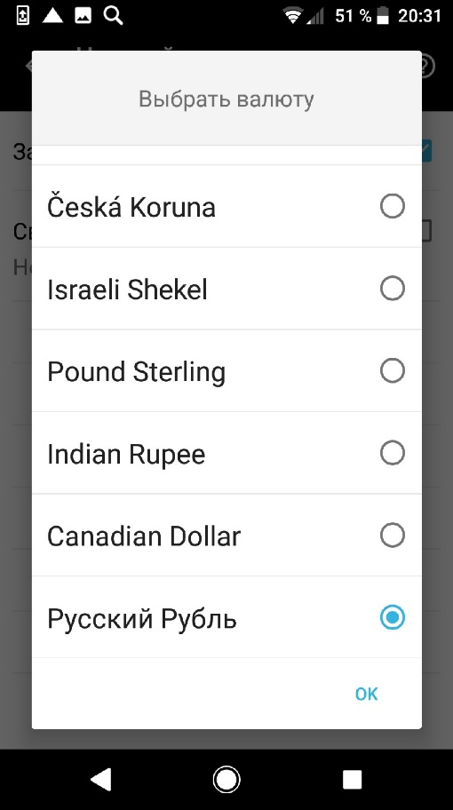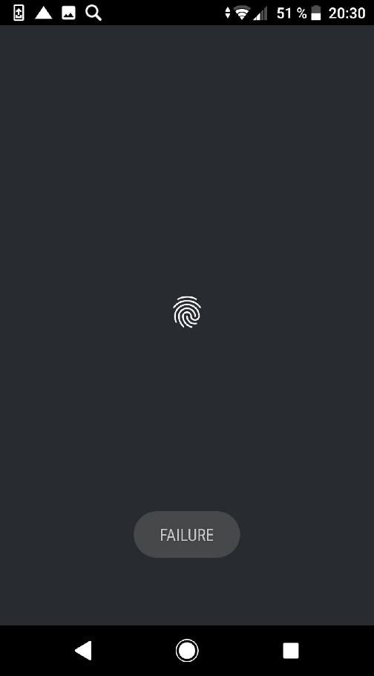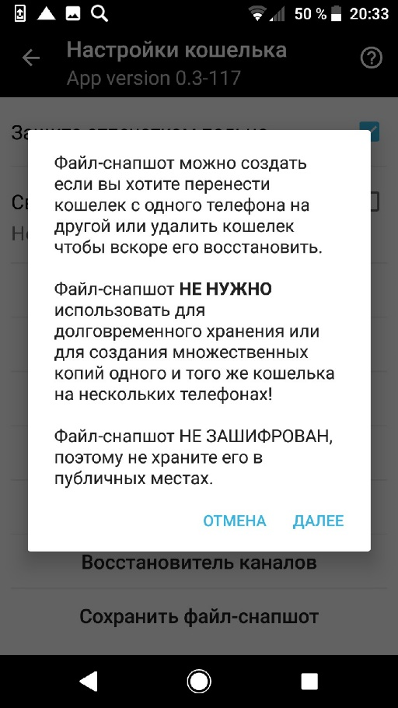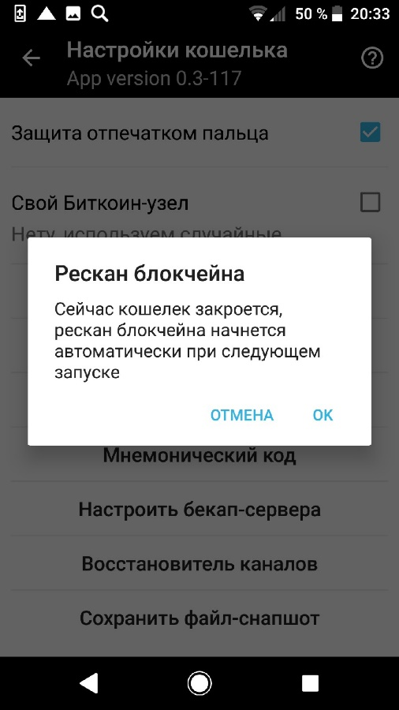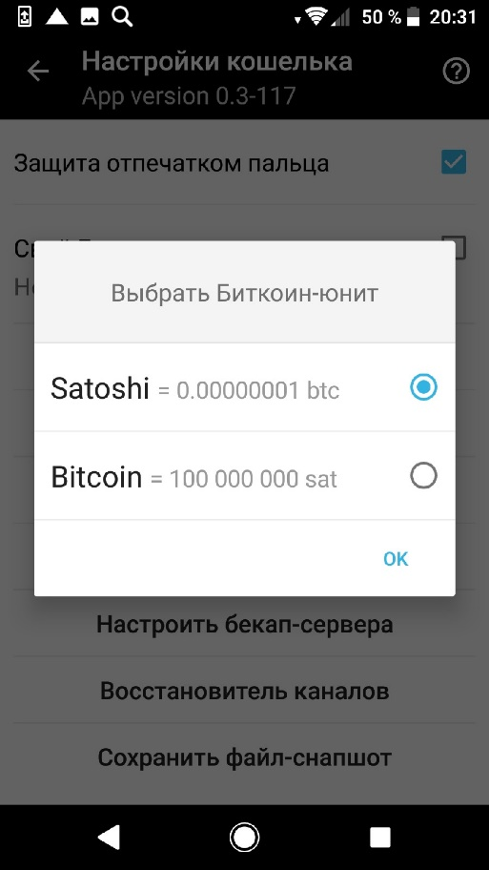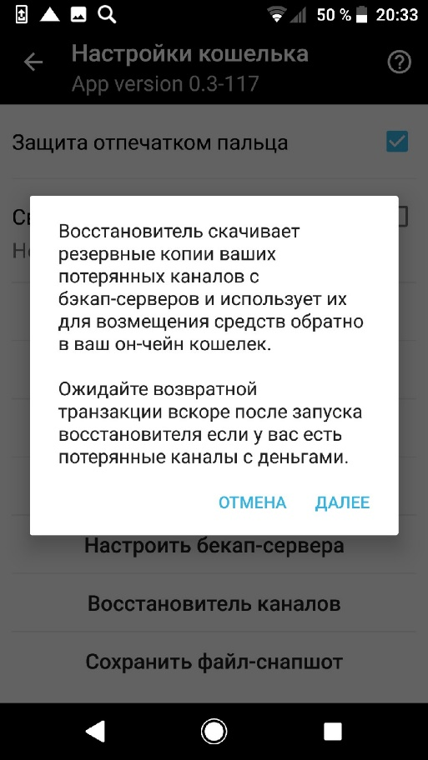рис.3 рис.4 рис.5

рис.6 рис.7 рис.8

Также пользователь может включить защиту отпечатком пальца после чего во время входа в приложение будет требоваться скан отпечатка пальца (рис8).

**Переводы**

Переводы Lightning в этом приложении сделать очень просто.

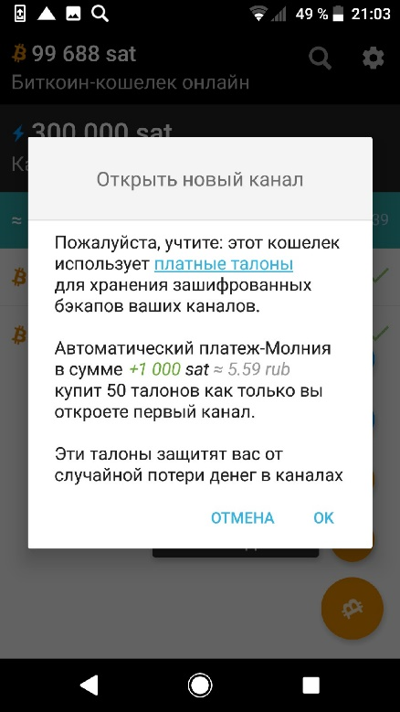Для отправки биткоинов требуется нажать на оранжевую кнопку в правом нижнем углу(рис9), а далее кнопку «Открыть новый канал» (ВНИМАНИЕ! Содержание канала платное (рис10)), затем требуется выбрать существующий канал или создать новый, отсканировав QR-код получателя, после чего указывается сумма и платеж выполняется моментально, с пользователя снимается комиссия 0.07% от суммы транзакции (рис12 -14).

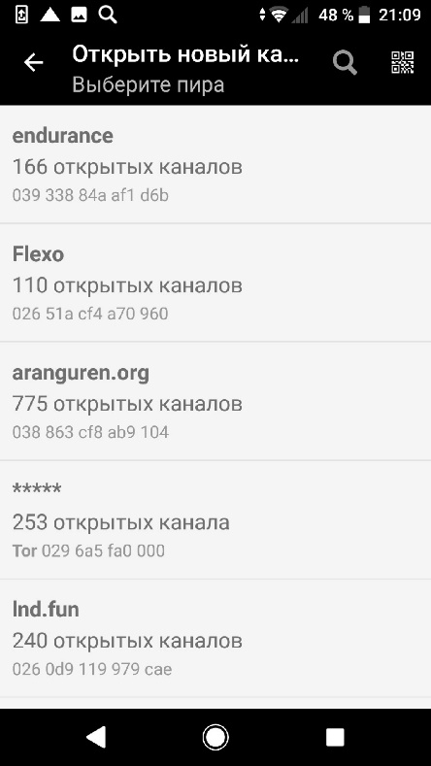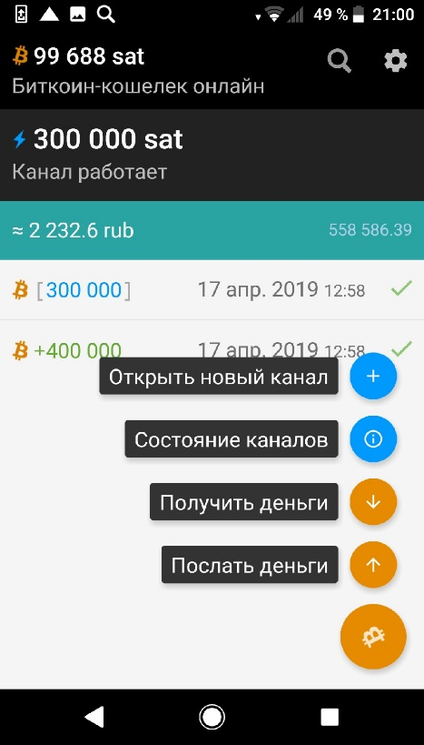

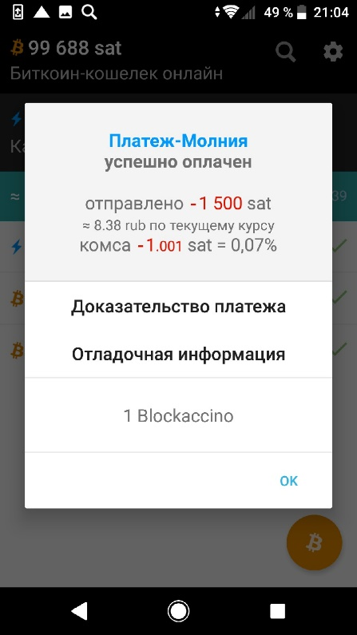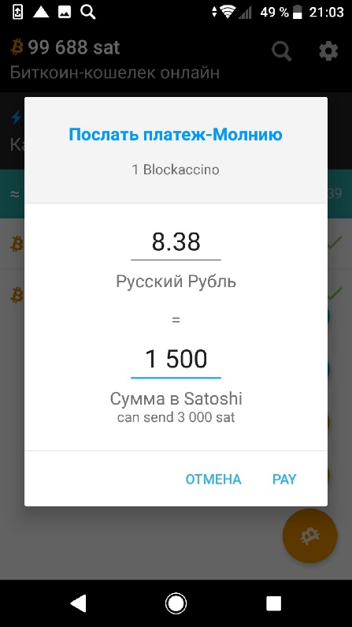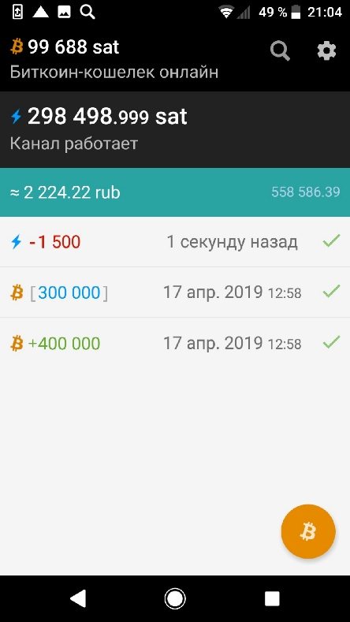рис.9 рис.10 рис.11

рис.12 рис.13 рис.14

**Выводы**

Приложение легко в понимании, так что с ним «сможет справиться даже ваша мама». Из минусов: приложение не является многофункциональным, содержание канала платное, взымается, хоть и малая (0.07%), комиссия.